**Выставка «Новогодние фантазии»**

Каждый год в декабре в нашем детском саду проходит творческий конкурс поделок «Новогодние  фантазии». Каких только чудес здесь не увидишь! И елочные игрушки, и веселые снеговики, и Дед Мороз со своей внучкой Снегурочкой и зеленая красавица елочка. Но главное, что все это великолепие, превращающее наш детский сад на короткое время в чудесную новогоднюю сказку, выполнено руками воспитанников, их родителей и педагогов.  
Сегодня родителям нелегко найти лишние полчаса для общения с ребенком, и тем более, приятно слушать рассказы малышей о том, как они вместе с мамой или папой, бабушкой или дедушкой мастерили поделку.     Такая совместная деятельность помогает взглянуть друг на друга по-новому, развить фантазию, воображение, творческие способности у детей.  
Огромную благодарность выносим всем родителям, принявшим участие в конкурсе, который проходил с 11 по 25 декабря 2017г., за оригинальность, выдумку, творчество и фантазию при выполнении ярких, удивительных, сказочных игрушек. А так же за удивительное ощущение сказки и волшебства в преддверии Нового года и Рождества!



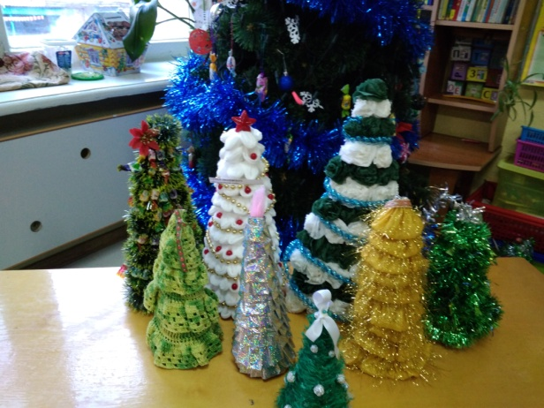

*/ Воспитатели группы: Роман Т.П., Тимофеева Н.Т./*